Práctica 2 – Unidad 2



CICLO FORMATIVO DE GRADO SUPERIOR: DESARROLLO DE APLICACIONES MULTIPLATAFORMA

CURSO 2017/2018

Módulo: SISTEMAS DE GESTIÓN EMPRESARIAL

Práctica: Práctica 2 – Unidad 2

Jesús Rodríguez Jurado

Para cada uno de los puntos a realizar, se solicita una o varias capturas de pantalla que permitan identificar claramente las acciones realizadas y en las que aparezca el nombre de la empresa. SE DEBEN REALIZAR EN EL ORDEN QUE SE SOLICITAN

1. Crea una nueva empresa llamada TunombreTuapellidoSL, creando para ello una nueva base de
datos SIN DATOS. Indica las posibilidades que existen para hacerlo, cuál has elegido y el usuario y
contraseña con lo que lo has realizado.

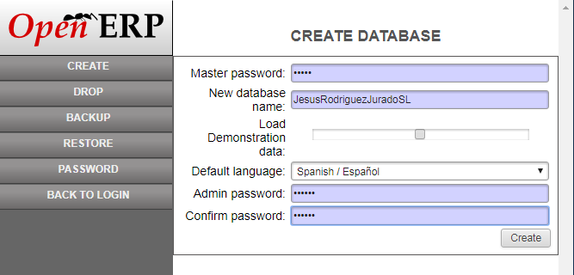
Para crear la nueva empresa en el menú de la izquierda hacemos click en create y nos saldra el menú de la izquierda, rellenamos esos datos para completar la creación de la empresa.

Nombre: JesusRodriguezJuradoSL
password: segura

2. Configura la aplicación para que se carguen las características técnicas extendidas para el usuario
Administrador.

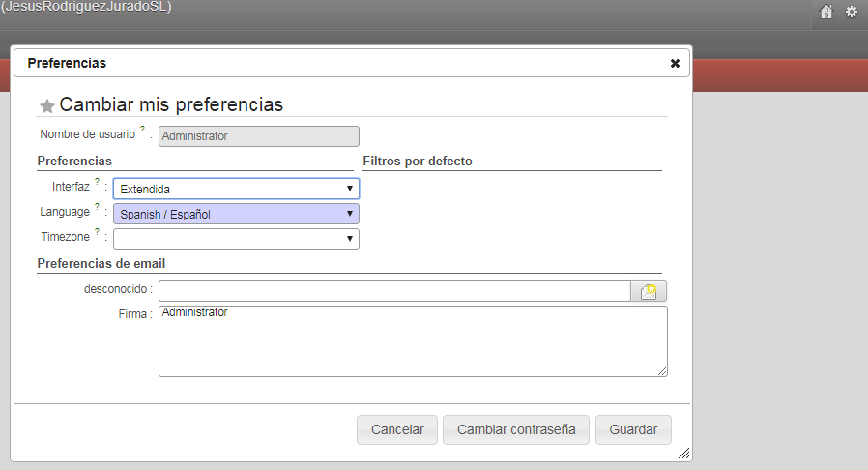

Hacemos click en la tuerca de la parte superior derecha de la aplicación y se mostrara la pantalla de la imagen donde en interfaz seleccionamos extendida y posteriormente a guardar.

3. Añade el idioma alemán a la aplicación y selecciónalo por defecto. Captura la pantalla de la interfaz y vuelve a configurar el idioma español como el idioma por defecto.

Para cargar un idioma nos vamos a configuración/Traducciones/Cargar una traducción oficial y seleccionamos el idioma que queramos en este caso alemán.

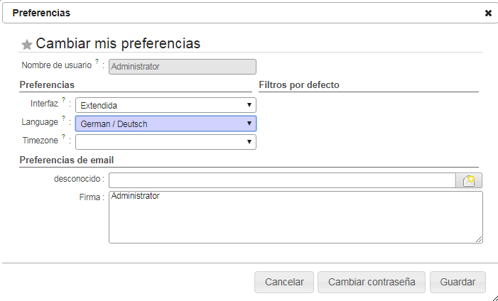
Una vez seleccionado y dado a guardar será nuestro idioma por defecto

4. Configura la zona horario a GMT+1 (Madrid)

La zona horaria se configura como anteriormente hemos echo, haciendo click a la tuerca superior de la derecha, es decir, donde seleccionamos la interfaz y el lenguage anteriormente.

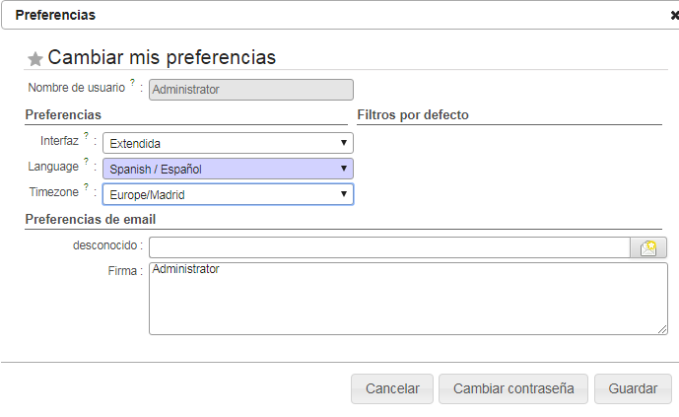

5. Configura, para la empresa que pretendes gestionar, sus datos de contacto, el encabezado y pie de
página, incluyendo una imagen. Genera un fichero pdf en la que se vea su formato. No configures los datos bancarios.

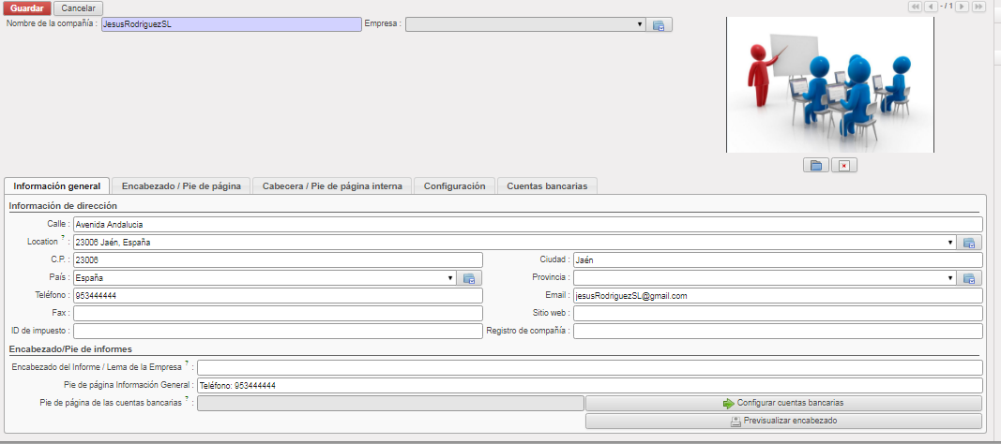

Encabezado del pdf

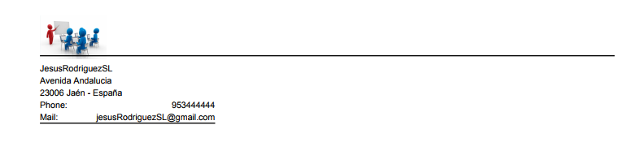

6. Instala el módulo web_key_shortcuts y crea un atajo para los mensajes de correo electrónico y poder acceder directamente a la pantalla de correo (si es que funciona correctamente la instalación, en caso de que no te deje hacerlo indícalo).

No he podido encontrar el modulo

7. Instala los módulos de contabilidad y finanzas, CRM, almacén, compras y ventas, recursos humanos.

8. Crea un usuario llamado “Tunombre Tuapellido” con contraseña “prueba”. Haz que cuando se
conecte el usuario aparezca en su pantalla una ventana para redactar un correo electrónico (“Compose email”). Configura este usuario como usuario activo.

Para poder hacer esta operación nos dirigimos a Configuración/Usuarios/usuarios y ahí podemos crear el usuario y darle su configuración personalizada.

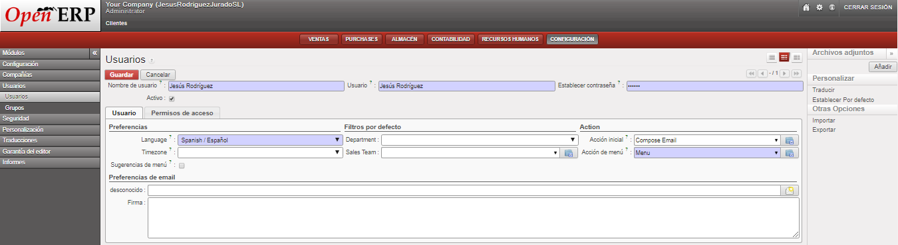

9. Crea un nuevo grupo llamado MiPermiso que deberá aparecer en la pestaña permisos del usuario y asígnale ese permiso al usuario creado.

Para poder hacer esta operación nos dirigimos a Configuración/Grupos/grupos y ahí podemos crear el grupo y darle su configuración personalizada, una vez que estamos creando el grupo podremos añadir al mismo usuarios.

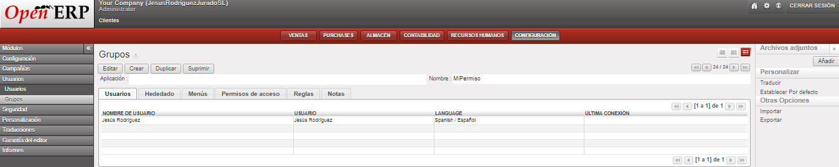

10. Elimina MiPermiso. Comprueba que no se encuentra disponible para el usuario creado.

Si nos fijamos en el pantallazo del ejercicio anterior está la opción suprimir, al pinchar en él primero tenemos que quitarle el permiso a ese grupo al usuario añadido para poder eliminar el grupo por lo tanto nos aseguramos de que ese grupo no está disponible para ese usuario.

11. Crea tres clientes:
CLIENTE1.SL (empresa) –
Referencia: EMP001
Datos de contacto: Marisa Paredes, secretaria
Dirección postal por defecto: (a vuestro gusto)
La cuenta de pago será “01 CuentaPago” de tipo “efectivo”
La cuenta de cobro será “02 CuentaCobro” de tipo “efectivo”

Para poder realizar la operación de cuenta de pago y cuenta de cobro tenemos que editar un cliente y en su pestaña de contabilidad gestionamos el aparto de cuenta a cobrar y cuenta a pagar como vemos en la siguiente foto con el campo seleccionado de color azul.

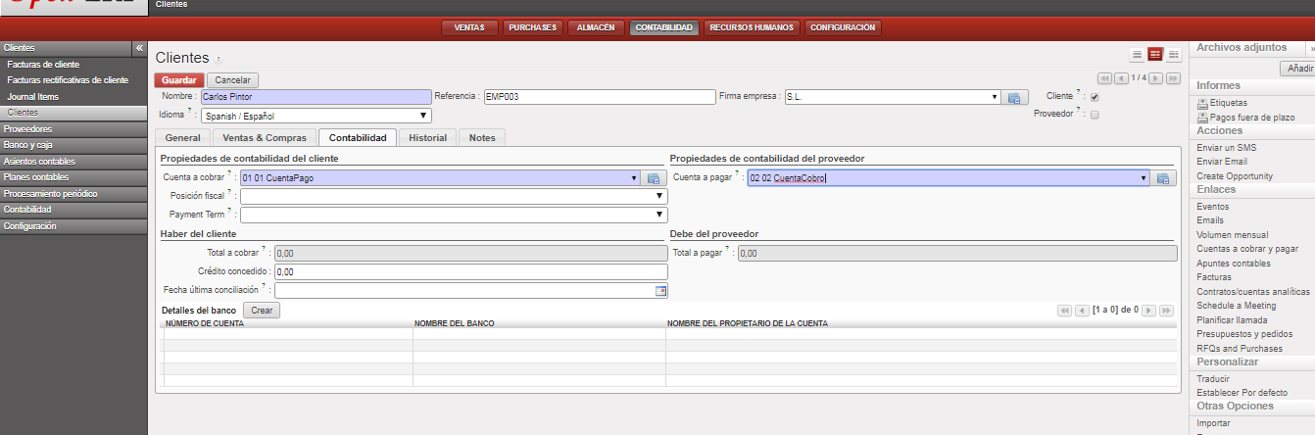

12. Genera un pdf con etiquetas para el cliente 1 (investiga un poco….)

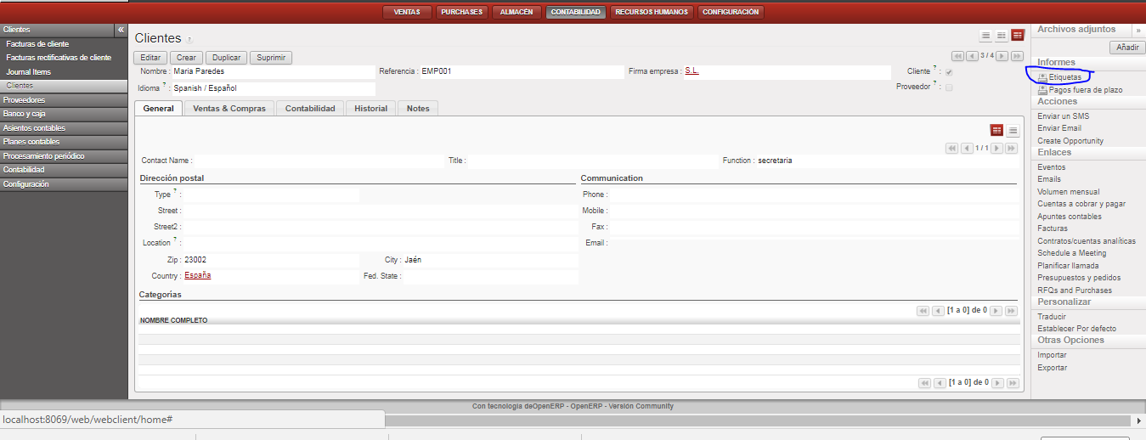
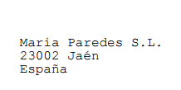

13. Haz que cliente1.sl sea proveedor de tu empresa.

Hacemos click en lo señalado con azul y guardamos.

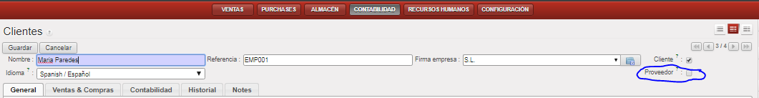

14. Crea un nuevo grupo “Contabilidad B” dentro de “Contabilidad y finanzas” y añade como usuarios al usuario creado y al administrador.

Nos vamos a configuracion/Usuarios/Grupos y gestionamos el grupos Contabilidad B con su aplicación de Contabilidad y finanzad y añadimos los usuarios que deseemos y posteriormente a guardar.

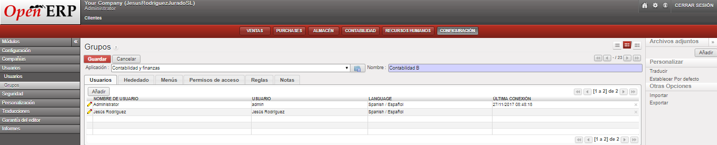

15. Crea un nuevo menú padre “GESTIÓN INTERNA” (investiga un poco como hacerlo….). AL seleccionarlo se debe desplegar un menú lateral con dos elementos:

a. AUDITORÍA, desplegable con dos opciones:
i. Búsqueda ( al pulsar debe remitir a la url www.google.com)
ii. Información: al pulsar debe presentar las cuentas bancarias
b. CONTROL: mostrará la pantalla de Actividades.

Una vez que accedemos con el usuario Jesús Rodríguez con contraseña prueba nos aparecerá el menú de GESTIÓN INTERNA.

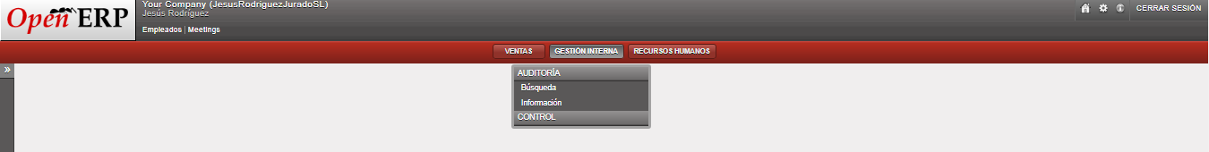

16. Crea un usuario con nombre “Normal” y con los privilegios por defecto. Desactívalo. Realiza una búsqueda que lo encuentre

Para poder encontrar al usuario Normal en la pestaña Usuarios tenemos que seleecionar las siguientes opciones:
